***Estrategia de crecimiento intensivo kotler***

1. Penetración del mercado
2. Desarrollo del mercado
3. Desarrollo del producto

*“No se contrata por habilidades, sino por actitud, siempre puedes enseñar habilidades”*

Basarse en los valores humanos, efectos sobre el cliente de cambios.

***Desmarketing***

Objetivo: no captar a ciertos clientes: “estrategia de marketing que busca pedirle al consumidor que no compre su marca o lo haga con moderación”

***Categorias:***

***General:*** Hace referencia cuando una marca necesita restringir su propia demanda por razones socialmente evidentes, como por ejemplo, cuidar el medio ambiente o la salud de las personas.

***Selectivo:*** Lo identificamos cuando la marca elige a que perfiles de público y segmentos quiere restringir la demanda. No quieren a cualquier consumidor.

***Ostensible***: Puede generar peligro, “pareciera” que se quiere restringir la demanda, pero en realidad se busca potenciarla.

***No intencional***: Mala previsión por lo que no se pude satisfacer la demanda

*“Lo prohibido, la escasez, la exclusión o los precios superlativos son técnicas del desmarketing”*

***Segmentacion***

Conjunto homogéneo de clientes que consumen mismos productos.

Identificar los distintos segmentos de clientes potenciales que existen en el mercado.

***¿Qué estudia?***

A las diferentes personas con distintos comportamientos, antecedentes, orígenes, diferentes necesidades, educación y requerimientos para poder conocer profundamente el accionar de su toma de decisiones.

***Estrategia de segmentación***

Segmentación del mercado. 1er Paso

Seleccionar objetivo respecto al segmento elegido 2do Paso

Posicionar el producto o servicio. 3er Paso

***Criterios de segmentación***

* Geográficos
* Demográficos
* Psicológicas
* Variables socioculturales
* Características relacionadas con el uso
* Factores de situación de uso
* Beneficios buscados
* Formas de segmentación (perfiles, valores y estilos de vida)

***Segmentación geográfica***

|  |  |
| --- | --- |
|  | NORTE, SUR, ESTE, OESTE |
| Tamaño de la ciudad | Áreas pequeñas importantes,  pequeñas ciudades, pueblos |
| Densidad de  la población | Urbana, Suburbana, Región,  cordón 1,2 y 3 fuera del área suburbana, rural |
| Clima | Templado, frio, húmedo, caliente |

***Segmentación demográfica***

* Edad.
* Sexo.
* Estado civil.
* Ingreso mensual.
* Educación.
* Ocupación.

***Segmentación cultural***

|  |  |  |
| --- | --- | --- |
| SEGMENTACION CULTURAL | | |
| Culturas | Latinoamerica, italiana, china |
| Subculturas (raza/etnia) | Africanos, Americanos, Hispanos |
| Religion | Catolica, Protestante, Judia |
| Costumbres/ tradiciones | Fiestas, Fechas patrias, Celebraciones |

|  |  |
| --- | --- |
| Categorías | Variables seleccionadas |
| Necesidades/ Motivaciones | Techo, seguridad, Afectivas, auto-estima |
| Personalidad | Extrovertidos, conservadores, agresivos |
| Percepción | Bajo riesgo riesgo moderado, alto riesgo |
| Aprendizaje | Bajo nivel de involucramiento, alto nivel de involucramiento |
| Actitudes | Actitud positiva, actitud negativa |
| Segmentación por estilo de vida | Materialistas, deportistas, deportistas de deportes extremos, buscadores de estatus |
| Sensibilidad a  un factor | Precio, publicidad, promoción, calidad, marca, imagen del país de origen |

***Segmentación psicológica***

***Segmentación de uso***

* Frecuencia de uso
* Interés en el Status
* Lealtad a la marca
* Tiempo
* Objetivo
* Localización
* Persona
* Beneficio buscado

***Clases sociales***

***A*** (Alta-alta): familias ricas durante más de dos generaciones

***B*** (Alta-baja): nuevos ricos de igual o mayor capacidad adquisitiva pero no tienen tradición en el comportamiento.

***C1*** (Media-alta): Profesionales con ingresos altos, con prestigio pero sin excesiva riqueza.

***C2*** (Media-baja): Gente corriente, obreros, especializados, administrativos, comerciantes.

***C3*** (Baja-alta): Obreros semi-especializados

***D*** (Baja-baja): Obreros no cualificados y grupos étnicos no asimilados.

***Variables que analizan los clientes en función de tu propuesta de valor***

Variable Beneficios: segmentas en función de los beneficios que les aporta tu producto o servicio, para qué te compran, con qué objetivo te compran…

Variable Problema: segmentas en función del problema que tienen y que necesitan resolver. Variable Propuesta: segmentas en función de lo que más valoran de tu propuesta de valor. Variable Uso: segmentas en función de cómo van a usar tu producto o servicio.

Variable Relación: segmentas en función de la relación que tienes con tus clientes (si te conocen, si ya te han comprado…)

Variable Comportamiento: segmentas en función de acciones concretas que han hecho (si han abierto un email, si han entrado en tu landing…)

Variable Frecuencia: segmentas en función de la frecuencia con la que te compran o de la importancia que tienen para tu negocio.

Variable Satisfacción: segmentas en función de la satisfacción de los clientes con tu producto o servicio.

Variable Búsqueda: segmentas en función de si tus clientes están o no buscando una propuesta como la de tu negocio.

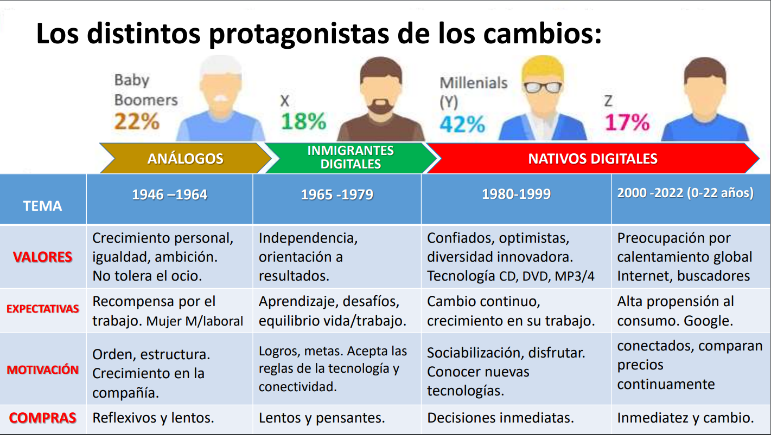

***Segmentación de mercados***

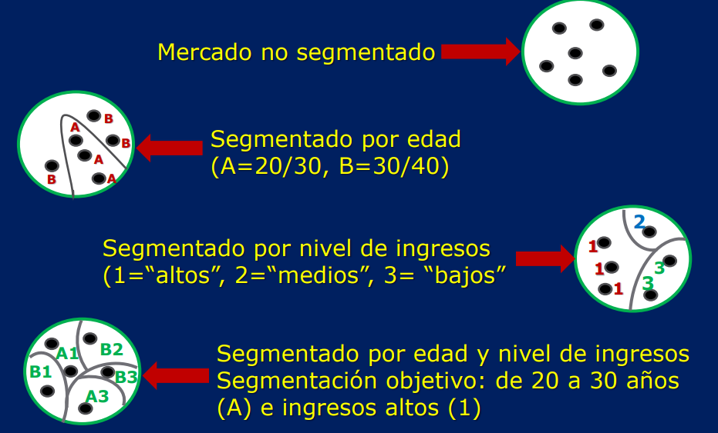

Una buena segmentación resulta determinante para un decisor porque conoce datos y le permite tener una ventaja muy clara en la senda de la actualización.

El experto prueba diferentes variables para ver cuales le revelan mejores oportunidades de segmentación.

***Posicionamiento***

El posicionamiento de una marca es la forma en que la percibe el comprador en relación a las marcas de los competidores.

***¿A qué se le llama?***

Ubicación del producto o servicio en la mente de los consumidores

Cada vez, productos más diferenciados.

***¿Quién es nuestro consumidor?***

Que motiva al consumidor a adquirir tal producto??

Cómo piensa?

Que lo hace fiel a nuestra marca?

***Propuesta de valor***

Promesa diferencial a nuestros clientes que nos va a guiar en el desarrollo del producto.

Tiene que ser, Relevante, Creíble y Diferente.

El valor es definido por el cliente, no por nosotros.

***Claves para definir tu propuesta de valor***

1. Define tu cliente ideal
2. Identifica el problema que tiene
3. Supera siempre sus expectativas
4. Descubre las necesidades que satisface tu producto o servicio
5. Asegúrate que tu cliente comprenda tu propuesta de valor

La propuesta de valor describe cómo vamos a crear valor para nuestros clientes, un valor que será entregado a estos mediante nuestro modelo de negocio.

Representa la **“Promesa general de un producto a servicio al mercado”**

***Ejemplos de propuestas de valor:***

El primero para describir lo que haces y

El segundo para explicar a quién se lo ofreces y

Si fuera preciso, por qué lo ofreces.

Si fuera necesario, los beneficios o soluciones principales que aportas o resuelves.

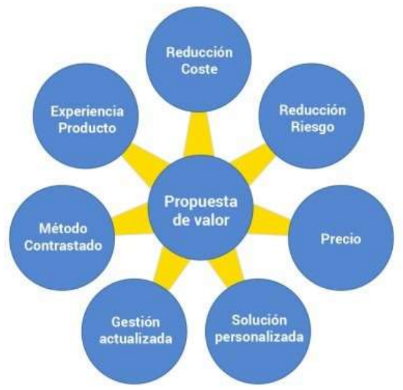

*Beneficios que el cliente recibe por usar el producto*

Funcional: que nos permite hacer el producto.

Emocional: como nos hace sentir.

Económico: que significa en tiempo y dinero.

*Características:*

Como son los clientes los que definen el valor, tendríamos que meternos en su cabeza para entenderlo de verdad.

“Ponerse en sus zapatos” y pasar tiempo con ellos en su entorno natural para comprender mejor sus problemas, temores y ambiciones.

Es irrelevante hablar de valor de un producto sin conocer el contexto en el cual este va a ser evaluado, comprado y usado.

Este contexto tiene tres dimensiones: quien es el usuario final, que pretende conseguir y cuál es su entorno.

Es multidimensional: los clientes eligen productos basándose puramente en sus características y funcionalidad. Pero aunque ese valor funcional es importante, debe operar en conjunción con otros dos componentes: el valor económico y el emocional.

Es un compromiso: Representa una comparación entre los beneficios percibidos totales y los costos. (Para más valor o aumentar beneficios o disminuir costo para el cliente).

Es relativo: los clientes evalúan nuestra oferta en relación a las alternativas disponibles.

Es una actitud: Todo lo que la empresa haga debe girar alrededor de sus clientes y no de sus productos.

***Opciones de posicionamiento:***

Basado en la calidad del producto o servicio.

Basado en las ventajas o en la solución aportada.

Es una oportunidad de utilidad específica.

Orientado a la una categoría de usuario.

En relación a una marca competidora.

Que se apoya en un estudio de vida específico.

*“El que se posicione primero no lo va a hacer con respecto a su competencia.”*